新 书 推 荐

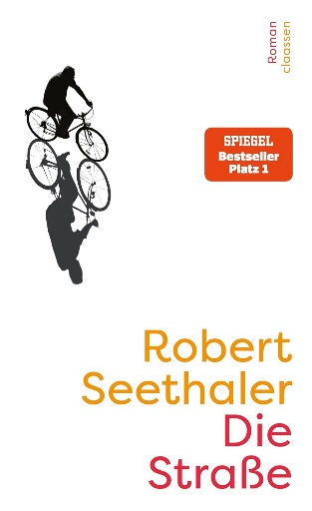
中文书名：《街道》
英文书名：THE STREET
作 者：Robert Seethaler
德文书名：Die Straße
出 版 社：Ullstein
代理公司：ANA/Brady
页 数：240页
出版时间：2026年4月
代理地区：中国大陆、台湾
审读资料：电子稿
类 型：文学小说
版权已授：土耳其、英国、匈牙利、荷兰、美国、法国

德国亚马逊畅销书榜排名（2026.06）：
66 in Literary Fiction (Books)
100 in Contemporary Fiction (Books)
257 in Genre Fiction (Books)

内容简介：

对这样一位作者而言，这样的成绩并不令人意外，却依然完全值得庆祝：罗伯特·泽塔勒（Robert Seethaler）的新作《街道》在出版之初便空降《明镜》周刊畅销书榜榜首！

在德国，首印10万册已经上市，第二次印刷也已启动。新书发布会的千人会场座无虚席。媒体反响异常热烈：几乎所有主流媒体都关注了这部小说——故事围绕一座无名城市中一条人来人往、充满生机的街道展开……

这条街既不坐落于市中心，也没在郊区。它隐匿与二者之间，鲜少有游客来访。可人世间一切的喜怒哀乐，在这里也同样上演。

一个男孩举着弹弓瞄准，另一个男孩满腔怒火。

一个财团企图清空一栋公寓楼，住户们筹谋奋起反抗。

街道节庆的筹备工作亟待推进，市政官员外出享用午餐。

旧书商终日与霉斑、日晒、书虫、火情缠斗不休；

花店老板坠入爱河。

流浪汉暴毙街头，养老院里年迈的姑姑撒手人寰。

一位真伪难考的圣徒，与各家窗内的普通人一同见证这一切。

鸽子猝然从天坠落。

焦虑攫住居民的心，思念驱使他们踏入漫漫长夜，爱意又令他们痴狂迷惘。众人每日擦肩而过，可彼此之间，究竟又有多了解对方？

在新作之中，罗伯特·泽塔勒（Robert Seethaler）将一众人物的细碎故事编织成一幕幕生活碎片的拼贴画卷，也由此拼凑出生命本身的全貌。

作者简介：

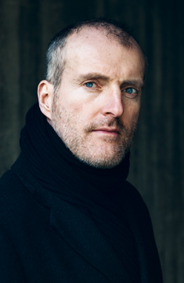
罗伯特·泽塔勒（Robert Seethaler），1966年出生于奥地利维也纳，做过演员和编剧，在意大利著名导演保罗·索伦蒂诺执导的《年轻气盛》中饰演过重要角色。40岁发表第一部小说《碧内和库尔特》，荣获布登布洛克之屋新人奖，从此一鸣惊人，人气急剧上升。他的小说《大雪将至》（Ein ganzes Leb en）面世后大受读者欢迎，数月雄踞畅销书排行榜，荣获2011年德国格林美尔斯豪森奖，并入围2016年布克国际奖终选短名单。2018年出版小说《原野上》。他的多部畅销作品风靡全球，被翻译成超40种语言。其小说《无名咖啡馆》（A Café With No Name）同时入围费米娜文学奖与美第奇外国小说奖终选名单。他现居柏林。

媒体评价：

“泽塔勒爱着他笔下的人物……《街道》以文学织就一张路径之网，穿行于我们社会的表层，也深入其下。”
——《法兰克福汇报》（Frankfurter Allgemeine Zeitung）

“这部小说如同一个共鸣箱。街上居民的声音在其中回荡，使《街道》成为一个包容万象、独一无二而又充满回响的经验空间……泽塔勒下笔轻巧，写主角与次要人物走过这一年中的种种震荡与戏剧性转折。”
——北德广播公司文化频道（NDR Kultur）

“这条街不只是一处背景：它本身就是一个主角，连接人物，也将他们分开，有时又让他们重聚……泽塔勒始终贴近笔下人物，寥寥数语便揭示出他们的内心世界。他是一位真正对人怀有深切兴趣的作家；写作于他而言是必不可少的。”
——3sat《文化时间》（Kulturzeit）

感谢您的阅读！
请将反馈信息发至：版权负责人
Email：Rights@nurnberg.com.cn
安德鲁·纳伯格联合国际有限公司北京代表处
北京市海淀区中关村大街甲59号中国人民大学文化大厦1705室, 邮编：100872
电话：010-82504106, 传真：010-82504200
公司网址：http://www.nurnberg.com.cn
书目下载：http://www.nurnberg.com.cn/booklist_zh/list.aspx
书讯浏览：http://www.nurnberg.com.cn/book/book.aspx
视频推荐：http://www.nurnberg.com.cn/video/video.aspx
豆瓣小站：http://site.douban.com/110577/
新浪微博：安德鲁纳伯格公司的微博_微博 (weibo.com)
微信订阅号：ANABJ2002


